
Urząd Miejski w Śremie, Pl.20 Października 1, 63-100 Śrem
tel. 61 28 35 225; mail: umiejski@srem.pl

OGŁOSZENIE O PRZETARGU

Na podstawie art. 38 ust. 1 i 2 ustawy z dnia 21 sierpnia 1997 r. o gospodarce nieruchomościami (tj. Dz. U. z 2021 r. poz. 1899 ze zm.), oraz Rozporządzenia Rady Ministrów z 14 września 2004 r. w sprawie sposobu i trybu przeprowadzania przetargów oraz rokowań na zbycie nieruchomości (tj. Dz. U. z 2021 r. poz. 2213).

BURMISTRZ ŚREMU
OGŁASZA

pierwszy publiczny nieograniczony przetarg ustny na sprzedaż nieruchomości
położonej w Śremie przy zbiegu ulic Józefa Piłsudskiego i Ks. Jana Kajetańczyka

numer geodezyjny | powierzchnia  nieruchomości | numer KW | cena /netto/  wywoławcza | wadium
525/20, 525/21, 542 | 1.3750 ha | PO1M/00024983/9  PO1M/00007661/1 | 2 754 000,00 zł | 100 000,00 zł

- Przedmiotowa nieruchomość jest niezabudowana, użytkowana dotychczas rolniczo. Zgodnie z miejscowym planem zagospodarowania przestrzennego dla obszaru tzw. bramy miasta (uchwała nr 227/XXVI/08 Rady Miejskiej w Śremie z dnia 28 sierpnia 2008 r.) dla działki 525/21 – symbol 1U/ZI jako teren zabudowy usługowej i zieleni izolacyjnej oraz plan zagospodarowania przestrzennego terenów położonych w mieście Śrem (uchwała nr 286/XXVII/2021 Rady Miejskiej w Śremie z dnia 22 kwietnia 2021 r.) dla działek 525/20 i 542 – symbol 2U jako teren zabudowy usługowej.
Dział III księgi wieczystej PO1M/00024983/9 i PO1M/00007661/1 wykazuje obciążenie nieruchomości prawem służebności, które nie dotyczy bezpośrednio zbywanych działek.
Gmina Śrem nie odpowiada za wady zbywanej nieruchomości, tj. za nieujawniony w Ośrodku Dokumentacji Geodezyjnej przebieg podziemnej infrastruktury lub przebieg niezgodny z naniesieniami na mapach zasadniczych.
- Warunki sprzedaży:
- Nabywca poniesie wszelkie koszty zawarcia umowy;
- Koszty okazania granic lub wznowienia punktów granicznych obciążają nabywcę;
- Pierwszy przetarg odbędzie się w dniu 15 listopada 2022 r. o godz. 12:00 w siedzibie Urzędu Miejskiego w Śremie, Pl. 20 Października 1, pokój nr 24, II piętro.
- Warunki przetargu:
- W przetargu mogą wziąć udział osoby, które wpłacą wadium w pieniądzu /100 000,00 zł/ pod tytułem: „przetarg – ul. Piłsudskiego / Kajetańczyka” na rachunek Urzędu Miejskiego w Śremie prowadzony przez SBL Śrem nr: 95 9084 0003 2102 0013 0521 0008 w terminie do 10 listopada 2022 r. (za skuteczną datę wpłaty uważa się datę zaksięgowania na rachunku bankowym urzędu);
- Uczestnicy przetargu zobowiązani są przedłożyć komisji przetargowej: dowód wpłaty wadium, dowód tożsamości oraz odpowiednie dokumenty potwierdzające zdolność do reprezentacji innych osób, (pełnomocnictwo);
- Nabycie nieruchomości przez cudzoziemca w rozumieniu ustawy z dnia
24 marca 1920 r. o nabywaniu nieruchomości przez cudzoziemców (tj. Dz. U.
z 2017 r. poz. 2278) wymaga uzyskania zezwolenia Ministra Spraw Wewnętrznych. W przypadku nieuzyskania zezwolenia przed zawarciem aktu notarialnego wpłacone wadium przepada na rzecz Gminy;
- Przetarg jest ważny bez względu na liczbę uczestników przetargu, jeżeli przynajmniej jeden uczestnik zaoferuje co najmniej jedno postąpienie powyżej ceny wywoławczej. Wysokość postąpienia określają uczestnicy przetargu, z zastrzeżeniem, że postąpienie nie może być niższe niż 1% ceny wywoławczej w zaokrągleniu do pełnych dziesiątek złotych w górę;
- Wadium wpłacone przez uczestnika przetargu, który przetarg wygra, zostanie zaliczone na poczet ceny nabycia nieruchomości. Pozostałym uczestnikom przetargu wadium zostanie zwrócone niezwłocznie po rozstrzygnięciu przetargu przelewem na podane konto bankowe;
- Wylicytowana cena sprzedaży nieruchomości podlega zapłacie do dnia zawarcia umowy, którego termin zostanie ustalony najpóźniej w ciągu 21 dni
od rozstrzygnięcia przetargu. Uchylenie się nabywcy wyłonionego w przetargu od zawarcia umowy w wyznaczonym terminie skutkować będzie przepadkiem wpłaconego wadium na rzecz Gminy;
- Do ceny sprzedaży ustalonej w licytacji zostanie doliczony 23% podatek VAT.
- Ogłaszający ma prawo z uzasadnionej przyczyny do odwołania ogłoszonego przetargu w formie właściwej dla jego ogłoszenia. Ogłoszenie o przetargu zostaje zamieszczone na tablicy ogłoszeń Urzędu Miejskiego w Śremie, na stronie internetowej: www.srem.pl (BIP) oraz w prasie lokalnej i elektronicznej.
- Dodatkowych informacji na temat trybu, zasad i warunków przetargu udziela pracownik Zespołu Obsługi Inwestorów Urzędu Miejskiego w Śremie w godzinach pracy Urzędu lub telefonicznie pod nr 61 28 47 134.

Ogłoszenie wywieszono dnia …. ………….………. 2022 r.

Ogłoszenie zdjęto dnia …. ………….………. 2022 r.

Pierwszy publiczny nieograniczony przetarg ustny na sprzedaż nieruchomości położonej w Śremie przy zbiegu ulic Józefa Piłsudskiego i Ks. Jana Kajetańczyka

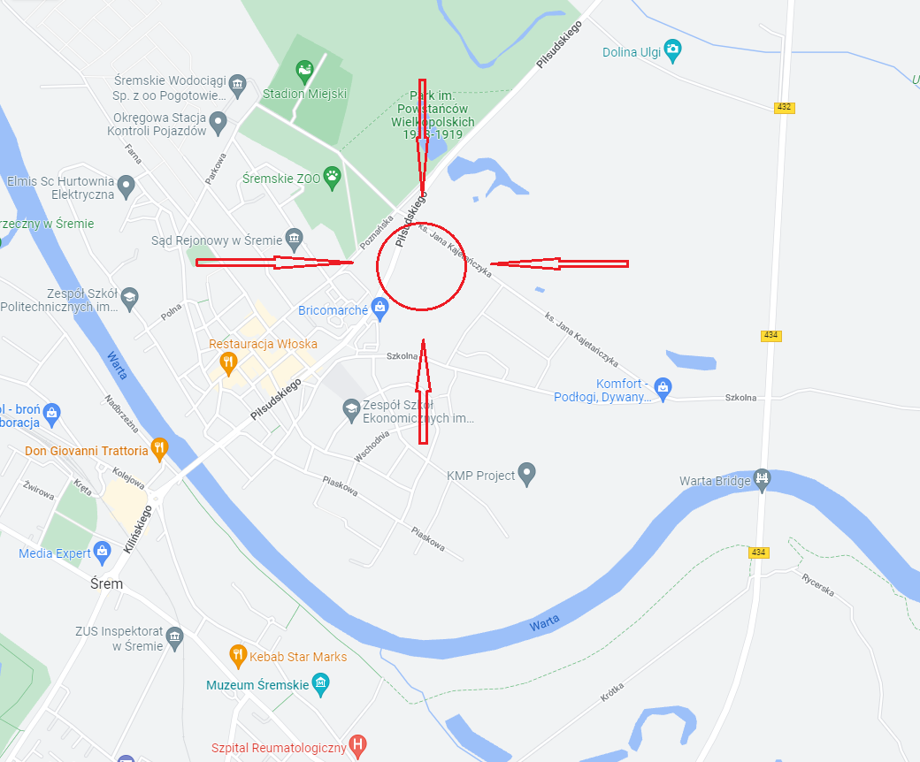

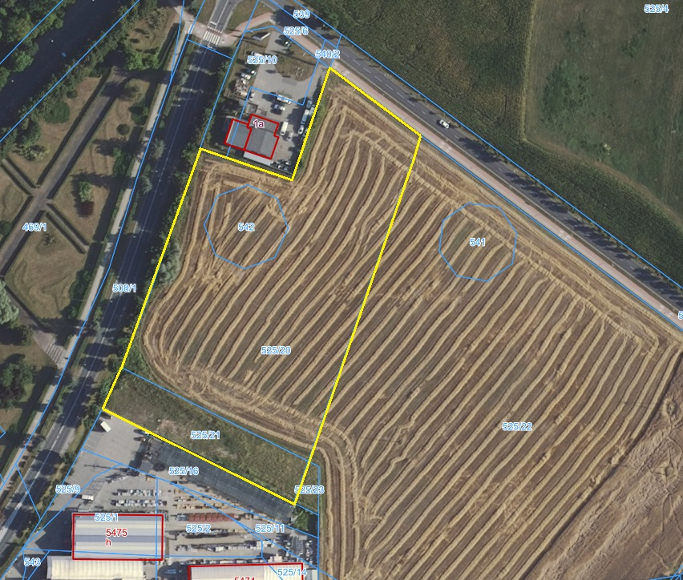

Ogłoszenie wywieszono dnia …. ………….………. 2022 r.
Ogłoszenie zdjęto dnia …. ………….………. 2022 r.

